Федеральное государственное образовательное бюджетное

учреждение высшего образования

**«Финансовый университет при Правительстве Российской Федерации»**

**(Финансовый университет)**

Колледж информатики и программирования

**ОТЧЁТ**

**По лабораторной работе №5**

Студент: Носкова Полина Александровна

Дисциплина: Инфокоммуникационные системы и сети.

Выполнил студент

Группы: 3ПКС-120

Преподаватель

Сибирев И.В.

Оценка за работу :_______

**Москва – 2023г.**

**Лабораторная работа №5**

**«Принцип работы протокола покрывающего дерева STP»**

**Цель работы:** исследовать принцип работы протокола STP; сравнить процесс конвергенции протоколов STP и RSTP.

**Ход работы:**

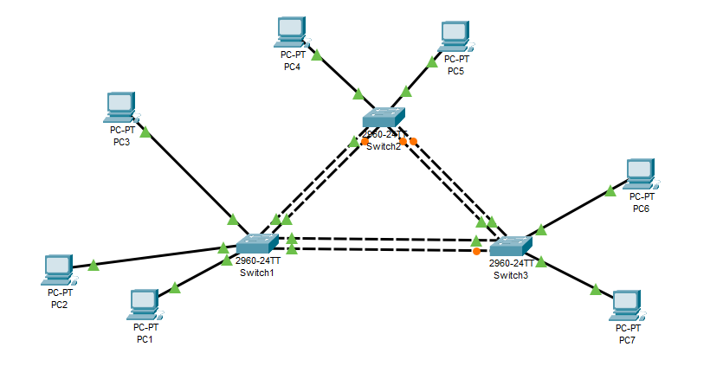

Рисунок 1. Схема топологии сети

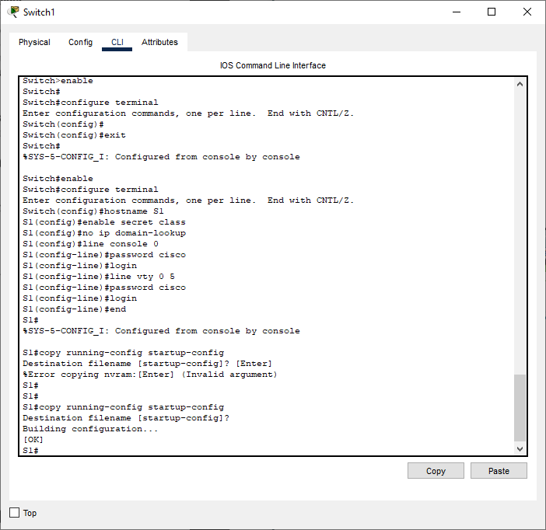

Рисунок 2. Настраиваем Switch1

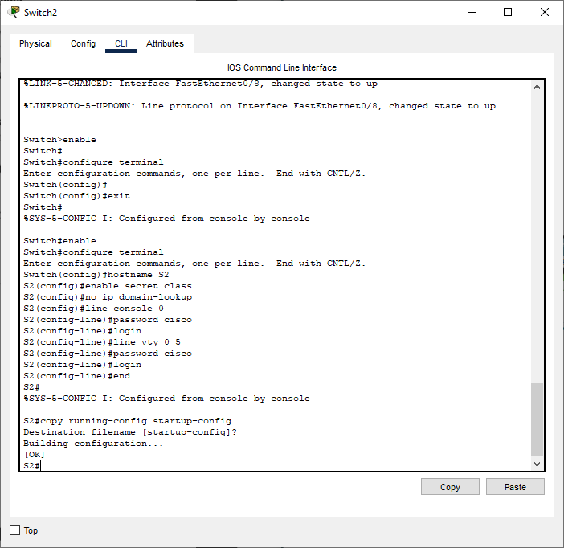

Рисунок 3. Настраиваем Switch2

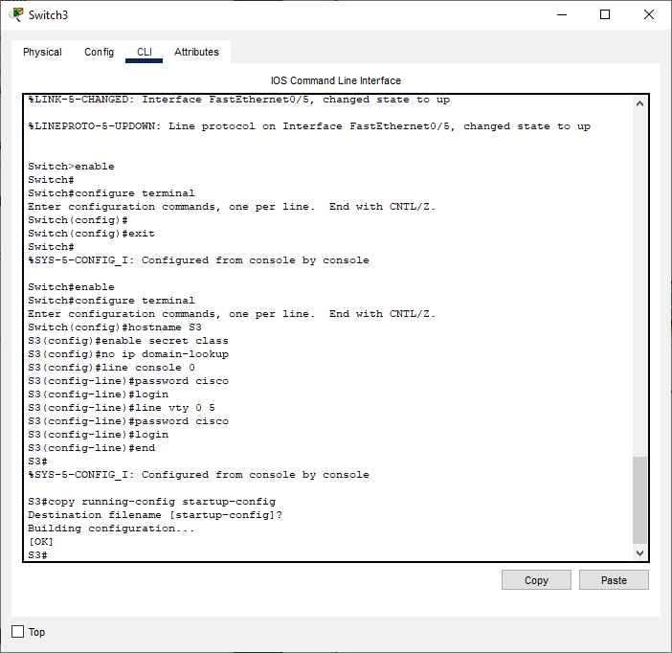

Рисунок 4. Настраиваем Switch3

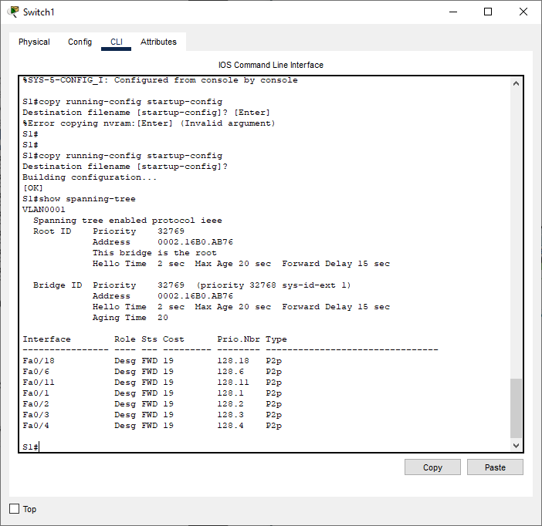

Рисунок 5. Конфигурация Spanning Tree коммутатора Switch1

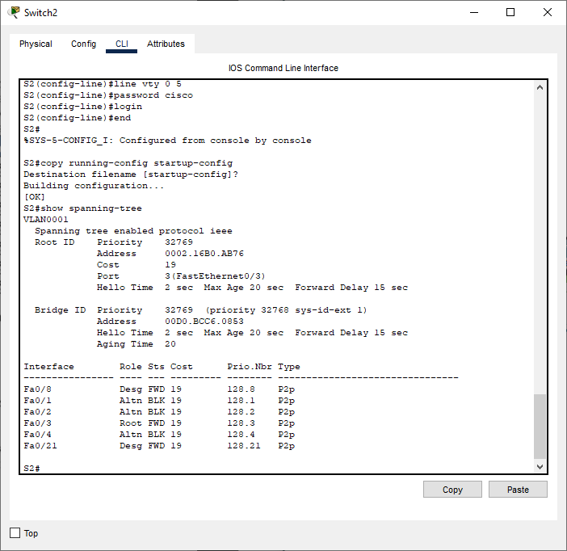

Рисунок 6. Конфигурация Spanning Tree коммутатора Switch2

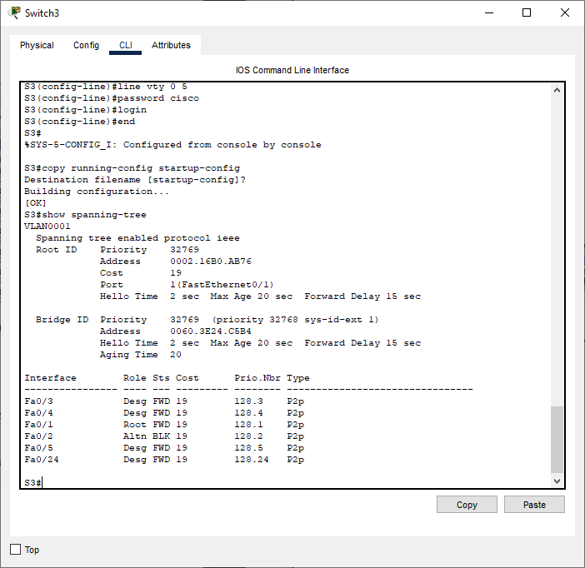

Рисунок 7. Конфигурация Spanning Tree коммутатора Switch3

Далее настраиваем Rapid Spanning Tree Protocol на всех коммутаторах:

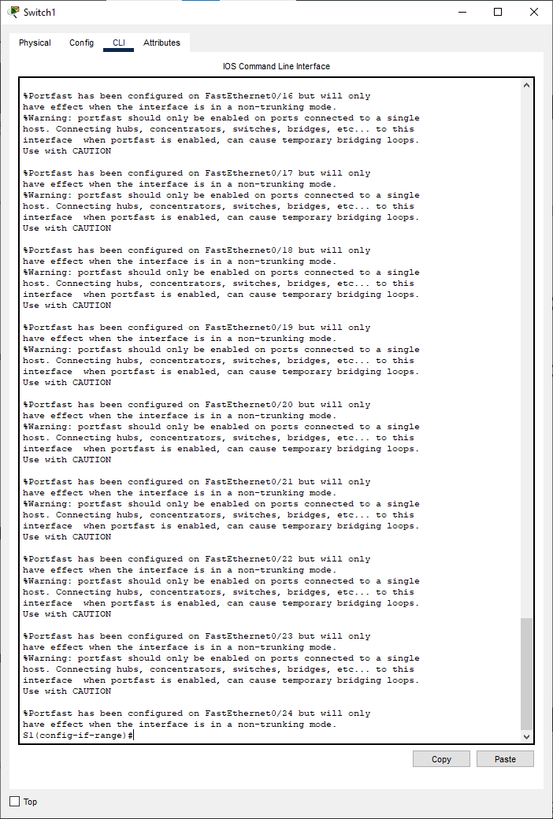

Рисунок 8. Switch1

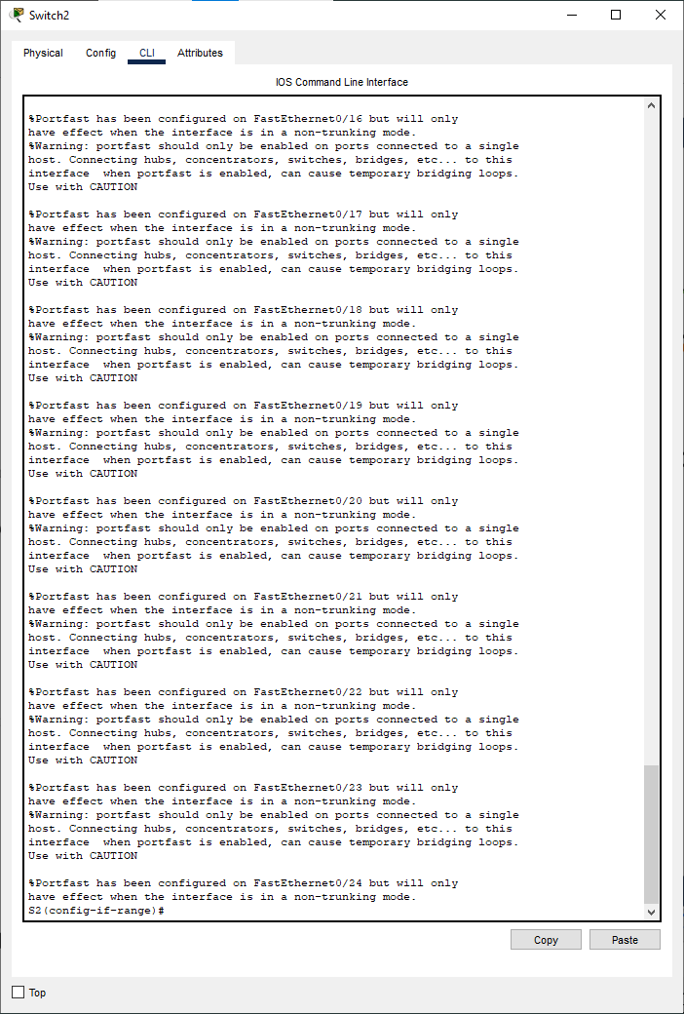

Рисунок 9. Switch2

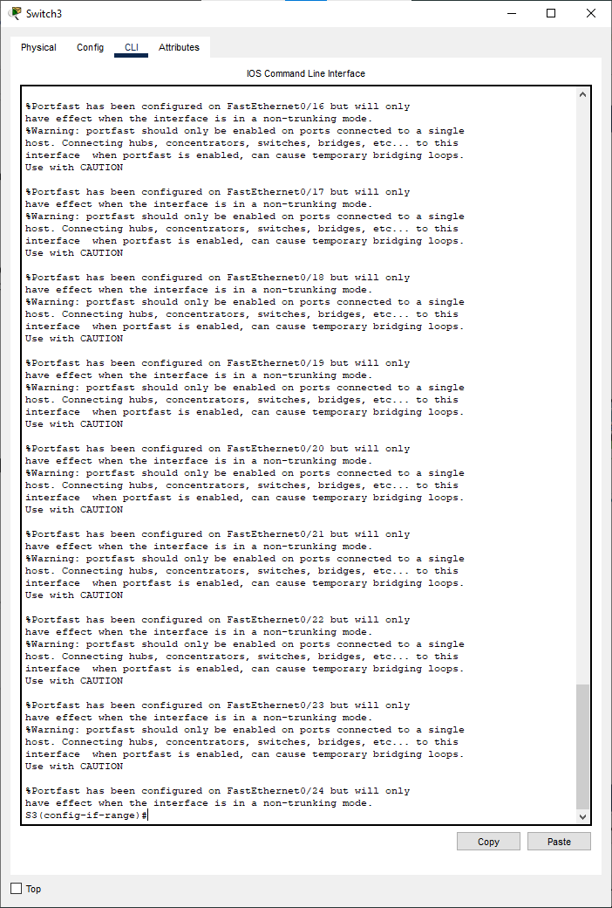

Рисунок 10. Switch3

**Ответы на контрольные вопросы:**

1. Технология PortFast используется для ускорения процесса обнаружения устройства, подключенного к порту коммутатора. Это достигается тем, что порт сразу же переводится в состояние "проходящий" (forwarding), минуя состояния "заблокированный" (blocking) и "прослушивание" (listening). Это позволяет ускорить процесс подключения устройства к сети и предотвратить возможные задержки и ошибки.

2. Протокол RSTP (Rapid Spanning Tree Protocol) - это улучшенная версия протокола STP, которая позволяет быстрее восстанавливать связность сети в случае обрыва кабеля или другого сбоя в работе сети. RSTP использует новые состояния портов и улучшенный алгоритм выбора корневого моста (root bridge).

3. В нашей сети порты могут иметь разные роли в протоколе STP, в зависимости от их конфигурации и места в топологии сети. Некоторые порты могут быть корневыми портами (root port), которые используются для определения пути к корневому мосту. Другие порты могут быть назначены в качестве портов доступа (access ports) или транковых портов (trunk ports), которые предназначены для подключения конечных устройств или других коммутаторов соответственно.

4. Протокол STP имеет несколько разновидностей и модификаций, таких как MSTP (Multiple Spanning Tree Protocol), PVST (Per VLAN Spanning Tree), RSTP (Rapid Spanning Tree Protocol) и другие. Они отличаются особенностями работы и поддержкой определенных функций, таких как работа с виртуальными локальными сетями (VLAN) или быстрое восстановление связности сети.

5. Протокол STP защищает сети Ethernet при наличии кольцевых топологий от возможных петель, которые могут привести к бесконечному циклическому пересылу пакетов между коммутаторами. STP обеспечивает одинаковую топологию сети для всех коммутаторов и выбирает оптимальный путь для пересылки пакетов на основе метрик пути до корневого моста. Таким образом, протокол STP предотвращает возможные сбои в работе сети и обеспечивает ее стабильную работу.